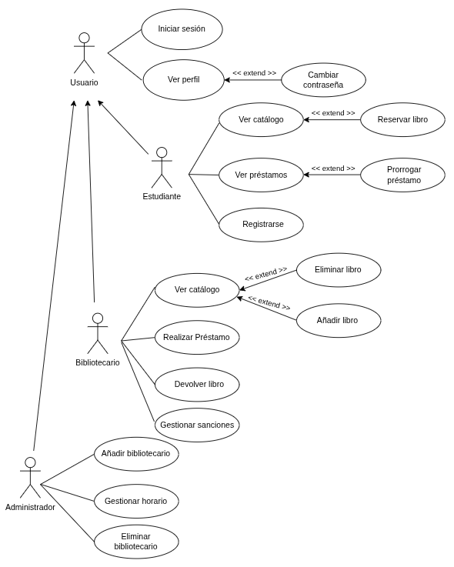

CU01: Consultar catálogo.
Prólogo:
Actor principal: estudiante o bibliotecario.
Personal involucrado e intereses:
- Estudiante: desea encontrar libros para conocer su disponibilidad actual.
- Bibliotecario: desea conocer el estado de los libros o de un libro en específico.
Precondiciones:
- El sistema debe estar conectado a la red local de la universidad y la base de datos de libros debe estar operativa.
Garantías de éxito: el sistema muestra la información del libro y su disponibilidad.
Flujo básico:
- El actor accede a la sección de búsqueda del catálogo.
- El actor introduce los criterios de búsqueda (título, autor, tema, ISBN…).
- El sistema busca en la base de datos y presenta una lista de libros que coinciden con la búsqueda.
- El actor selecciona un libro de la lista.
- El sistema muestra la ficha del libro (ISBN, título, autor, tema, disponibilidad).
Flujos alternativos:
3a. No se encuentran libros con esos criterios de búsqueda:
- El sistema muestra un mensaje de que no hay coincidencias.
- El actor puede volver al paso 2 y volver a intentarlo.
5a. El libro está en préstamo:
- El sistema muestra la fecha prevista de devolución.
- El sistema ofrece la opción de realizar una reserva.
*a. El sistema falla al conectar con la base de datos:
- El sistema muestra un mensaje indicando que hay un error.
*b. El sistema no puede conectar con la red local:
- El sistema muestra un mensaje indicando que hay un error.
Lista de tecnología y variaciones de datos:
2a. La búsqueda se realiza mediante la introducción de texto por el teclado digital de la terminal.
2b. Los ISBN deben ser en formato ISBN-13.
Información relacionada:
Prioridad: alta.
Frecuencia: muy alta.
Requisitos especiales: el tiempo de respuesta debe ser inferior a 5 segundos.
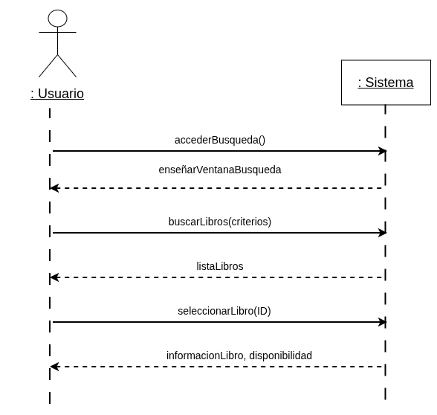

CU02: Realizar préstamo.
Prólogo:
Actor principal: bibliotecario.
Personal involucrado e intereses:
- Bibliotecario: desea registrar un préstamo en el sistema para tener control del inventario.
- Estudiante: desea obtener un ejemplar físico de un libro.
Precondiciones:
- El sistema debe estar conectado a la red local de la universidad y la base de datos de libros debe estar operativa.
- El bibliotecario debe haber iniciado sesión en el sistema.
- El estudiante debe estar previamente registrado en el sistema.
Garantías de éxito: el sistema cambia el estado del libro a "préstamo", calcula las fechas de devolución y vincula el libro al historial del estudiante.
Flujo básico:
- El bibliotecario accede a la sección “Gestión de préstamos”.
- El bibliotecario introduce el identificador del estudiante.
- El bibliotecario introduce el ISBN del libro.
- El sistema comprueba que el libro esté disponible y que el estudiante no supere el límite de 6 libros y pide confirmación al bibliotecario.
- El bibliotecario confirma el préstamo.
- El sistema cambia el estado del libro a “préstamo”, asigna la fecha actual como fecha de préstamo y calcula la fecha de devolución (14 días después). Además, actualiza el contador de préstamos del estudiante.
- Si se desean realizar más prestamos, el caso de uso vuelve al paso 3, en caso contrario se finaliza
Flujos alternativos:
3a. No hay un libro con ese ISBN:
- El sistema muestra un mensaje de que no hay coincidencias.
- El actor puede volver al paso 2 y volver a intentarlo.
4a. El libro no está disponible:
- El sistema muestra un mensaje de que no se puede prestar el libro.
- El caso de uso finaliza.
4b. El estudiante ha alcanzado el límite de 6 préstamos:
- El sistema muestra un mensaje de que ha alcanzado el límite.
- El caso de uso finaliza.
4c. El estudiante tiene sanciones activas:
- El sistema muestra un mensaje de que tiene sanciones activas.
- El caso de uso finaliza.
*a. El sistema falla al conectar con la base de datos:
- El sistema muestra un mensaje indicando que hay un error.
*b. El sistema no puede conectar con la red local:
- El sistema muestra un mensaje indicando que hay un error.
Lista de tecnología y variaciones de datos:
2a. La búsqueda se realiza mediante la introducción de texto por el teclado digital de la terminal.
3a. Los ISBN deben ser en formato ISBN-13.
6a. La fecha de devolución se calcula automáticamente sumando 14 días a la fecha actual.
Información relacionada:
Prioridad: alta.
Frecuencia: muy alta.
Requisitos especiales: el tiempo de respuesta debe ser inferior a 5 segundos.

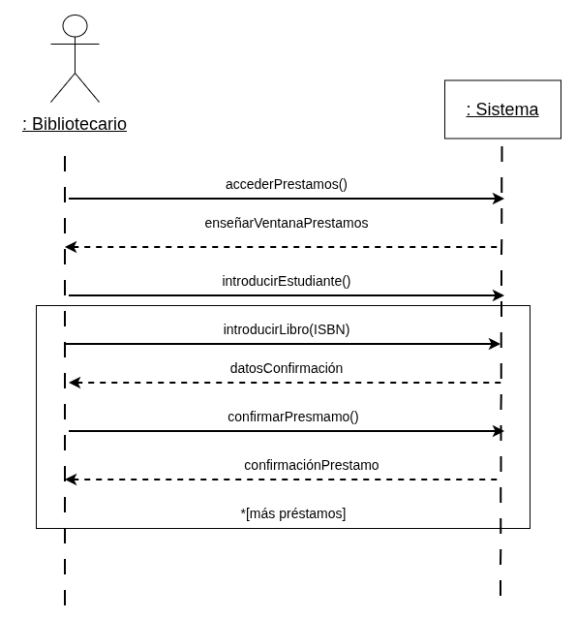

CU03: Reservar libro.
Prólogo:
Actor principal: estudiante.
Personal involucrado e intereses:
- Estudiante: desea asegurarse de que será el próximo en obtener un libro que ya está en préstamo.
Precondiciones:
- El sistema debe estar conectado a la red local y la base de datos operativa.
- El estudiante debe haber iniciado sesión en su cuenta.
- El libro deseado debe estar actualmente en estado de préstamo.
Garantías de éxito: el sistema actualiza el atributo de reserva del libro y del estudiante. El libro queda vinculado al estudiante para cuando sea devuelto.
Flujo básico:
- Se realiza el caso de uso CU01 “CU01: Consultar catálogo”. El estudiante selecciona un libro que no está disponible.
- El estudiante selecciona la opción de “Reservar” para ese libro.
- El sistema comprueba que el libro no esté reservado ya y que el estudiante no supera el límite de 3 reservas simultáneas.
- El sistema cambia el atributo de reserva del libro y registra el nombre del estudiante en el apartado de reserva.
- El sistema actualiza el contador de reservas del estudiante.
- El sistema confirma la reserva al estudiante y muestra la fecha máxima de devolución prevista del actual poseedor.
Flujos alternativos:
3a. El libro ya tiene una reserva:
- El sistema informa de que el libro ya está reservado.
- El caso de uso finaliza.
3b. El estudiante ha alcanzado el límite de 3 reservas:
- El sistema muestra un mensaje de que ha alcanzado el límite.
- El caso de uso finaliza.
*a. El sistema falla al conectar con la base de datos:
- El sistema muestra un mensaje indicando que hay un error.
*b. El sistema no puede conectar con la red local:
- El sistema muestra un mensaje indicando que hay un error.
Lista de tecnología y variaciones de datos:
2a. La reserva se realiza a través de la interfaz de la aplicación de escritorio mediante teclado y ratón.
Información relacionada:
Prioridad: alta.
Frecuencia: alta.
Requisitos especiales: el tiempo de respuesta debe ser inferior a 5 segundos.

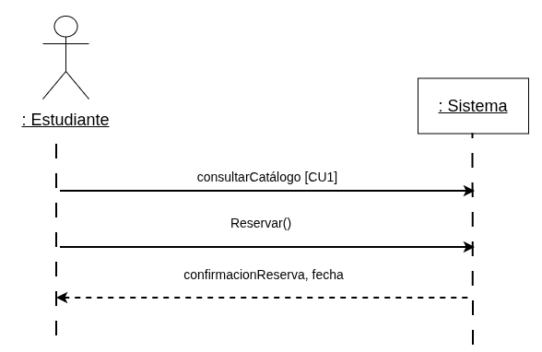
CU04: Consultar préstamos activos.
Prólogo:
Actor principal: estudiante.
Personal involucrado e intereses:
- Estudiante: desea consultar sus préstamos activos.
Precondiciones:
- El sistema debe estar conectado a la red local y la base de datos operativa.
- El estudiante debe haber iniciado sesión en su cuenta.
Garantías de éxito: el sistema muestra una lista detallada de los libros que el estudiante tiene actualmente en préstamo y sus respectivas fechas de devolución.
Flujo básico:
- El estudiante accede a la sección “Mis Préstamos”.
- El sistema recupera de la base de datos todos los registros de préstamo asociados al ID del estudiante cuyo estado sea “activo”.
- El sistema muestra una lista con: Título del libro, Autor, ISBN, Fecha en la que se realizó el préstamo y Fecha máxima de devolución.
- El sistema resalta aquellos libros cuya fecha de devolución sea inferior a 3 días desde la fecha actual.
Flujos alternativos:
2a. El estudiante no tiene prestamos activos:
- El sistema muestra un mensaje indicando que no tiene ningún libro en préstamo.
- El caso de uso finaliza.
3a. El sistema da la opción de prorrogar el préstamo de los libros.
4a. El estudiante tiene libros con fecha de devolución vencida:
- El sistema marca el registro en color rojo.
- El sistema muestra un aviso de que el usuario ha sido sancionado.
*a. El sistema falla al conectar con la base de datos:
- El sistema muestra un mensaje indicando que hay un error.
*b. El sistema no puede conectar con la red local:
- El sistema muestra un mensaje indicando que hay un error.
Lista de tecnología y variaciones de datos:
3a. La lista se visualiza en la interfaz de usuario de la aplicación de escritorio.
Información relacionada:
Prioridad: media-alta.
Frecuencia: alta.
Requisitos especiales: el tiempo de respuesta debe ser inferior a 5 segundos. El sistema debe enviar una notificación cuando queden 3 días para el vencimiento de un libro.

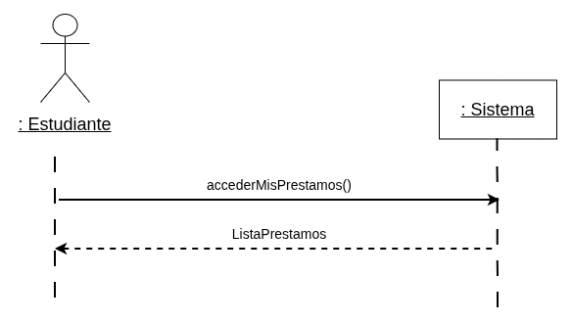

CU05: Prorrogar préstamo.
Prólogo:
Actor principal: estudiante.
Personal involucrado e intereses:
- Estudiante: desea disponer de más tiempo de préstamo.
Precondiciones:
- El sistema debe estar conectado a la red local y la base de datos operativa.
- El estudiante debe haber iniciado sesión en su cuenta.
- El estudiante debe tener un libro en préstamo.
Garantías de éxito: el sistema actualiza la fecha de devolución sumando 7 días adicionales a la fecha límite original.
Flujo básico:
- Se realiza el caso de uso CU04 “CU04: Consultar prestamos activos”. El estudiante selecciona el libro que desea prorrogar.
- El sistema valida que el libro no tenga ninguna reserva activa por parte de otro usuario.
- El sistema modifica el atributo "fecha devolución", extendiéndolo 7 días más sobre la fecha límite anterior.
- El sistema muestra la nueva fecha de devolución al estudiante.
Flujos alternativos:
2a. El libro tiene reservas activas:
- El sistema muestra un mensaje indicando que el libro ha sido reservado y no puede prorrogarse.
- El caso de uso finaliza.
2b. El estudiante ya ha realizado una prórroga en ese préstamo:
- El sistema informa de que se ha alcanzado el máximo de 21 días de préstamo.
- El caso de uso finaliza.
*a. El sistema falla al conectar con la base de datos:
- El sistema muestra un mensaje indicando que hay un error.
*b. El sistema no puede conectar con la red local:
- El sistema muestra un mensaje indicando que hay un error.
Lista de tecnología y variaciones de datos:
1a. La prórroga se solicita a través de la interfaz de la terminal.
3a. El sistema calcula la nueva fecha sumando 7 días a la anterior fecha límite.
Información relacionada:
Prioridad: alta.
Frecuencia: alta.
Requisitos especiales: el tiempo de respuesta debe ser inferior a 5 segundos.

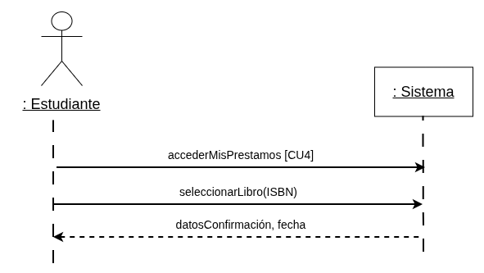

CU06: Añadir libro.
Prólogo:
Actor principal: bibliotecario.
Personal involucrado e intereses:
- Bibliotecario: desea mantener actualizado el inventario de la biblioteca, añadiendo adquisiciones.
Precondiciones:
- El sistema debe estar conectado a la red local y la base de datos operativa.
- El bibliotecario debe haber iniciado sesión en su cuenta.
Garantías de éxito: el sistema actualiza la base de datos reflejando el alta del nuevo libro.
Flujo básico:
- El bibliotecario accede a la sección “Gestionar inventario”.
- El bibliotecario selecciona la operación “Añadir libro”.
- El bibliotecario introduce los datos del nuevo libro (ISBN, título, autor, tema, fecha de llegada).
- El sistema actualiza la base de datos e informa que la operación ha sido realizada.
Flujos alternativos:
3a. El ISBN ya existe en el sistema:
- El sistema indica que el ejemplar ya está registrado y ofrece la opción de aumentar el número de copias.
- El caso de uso finaliza.
*a. El sistema falla al conectar con la base de datos:
- El sistema muestra un mensaje indicando que hay un error.
*b. El sistema no puede conectar con la red local:
- El sistema muestra un mensaje indicando que hay un error.
Lista de tecnología y variaciones de datos:
3a. El ISBN debe ser formato ISBN-13.
Información relacionada:
Prioridad: media.
Frecuencia: media.
Requisitos especiales: el tiempo de respuesta debe ser inferior a 5 segundos.

CONTRATO DE OPERACIÓN 1
- Operación: añadirLibro(ISBN, titulo, autor, tema, fechaLlegada)
- Referencias cruzadas: CU06: Añadir libro.
- Precondiciones:
- El bibliotecario ha iniciado sesión.
- El sistema está conectado a la base de datos
- No existe en el sistema ningún libro registrado previamente con ese mismo ISBN.
- Postcondiciones:
  - Se creó una nueva instancia l de Libro (creación de instancia).
  - Los atributos l.isbn, l.titulo, l.autor, l.tema y l.fechaLlegada se inicializaron con los valores pasados por parámetro (modificación de atributos).
  - El atributo l.disponibilidad se inicializó a "Disponible" (modificación de atributos).
  - Se formó una asociación entre la nueva instancia l y el Catalogo (o Inventario) de la biblioteca (formación de asociación).

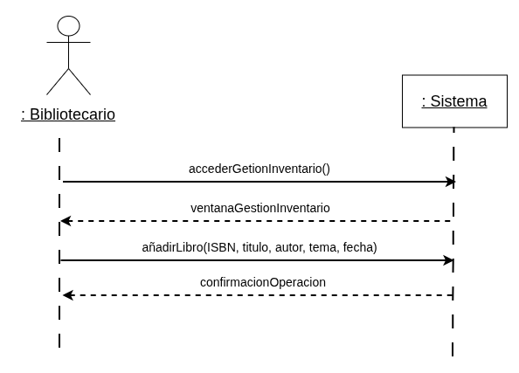

CU07: Retirar libro.
Prólogo:
Actor principal: bibliotecario.
Personal involucrado e intereses:
- Bibliotecario: desea mantener actualizado el inventario de la biblioteca retirando los no aptos.
Precondiciones:
- El sistema debe estar conectado a la red local y la base de datos operativa.
- El bibliotecario debe haber iniciado sesión en su cuenta.
Garantías de éxito: el sistema actualiza la base de datos reflejando el alta del nuevo libro o la eliminación del ejemplar retirado.
Flujo básico:
- El bibliotecario accede a la sección “Gestionar inventario”.
- El bibliotecario selecciona la operación “Retirar libro”
- El bibliotecario busca el libro por ISBN y selecciona “Retirar” indicando el motivo.
- El sistema comprueba que el libro no tenga préstamos o reservas activas.
- El sistema actualiza la base de datos e informa que la operación ha sido realizada.
Flujos alternativos:
4a. El libro tiene préstamos o reservas:
- El sistema bloquea la baja y muestra un error indicando que el libro está comprometido.
- El caso de uso finaliza.
*a. El sistema falla al conectar con la base de datos:
- El sistema muestra un mensaje indicando que hay un error.
*b. El sistema no puede conectar con la red local:
- El sistema muestra un mensaje indicando que hay un error.
Lista de tecnología y variaciones de datos:
3a. El ISBN debe ser formato ISBN-13.
Información relacionada:
Prioridad: media.
Frecuencia: media.
Requisitos especiales: el tiempo de respuesta debe ser inferior a 5 segundos.

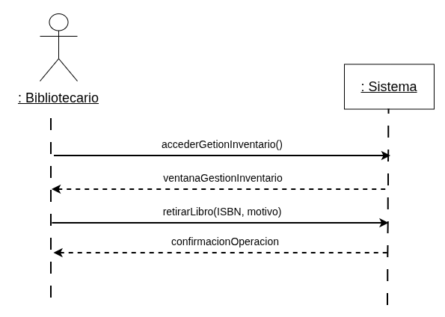

CU08: Crear cuenta de bibliotecario.
Prólogo:
Actor principal: administrador.
Personal involucrado e intereses:
- Administrador: desea crear una cuenta para que un bibliotecario pueda operar en el sistema.
- Bibliotecario: desea acceder al sistema.
Precondiciones:
- El sistema debe estar conectado a la red local y la base de datos operativa.
- El administrador debe haber iniciado sesión en su cuenta.
Garantías de éxito: el sistema crea la cuenta de bibliotecario con sus datos y horario.
Flujo básico:
- El administrador accede al panel de “Gestión de Personal”.
- El administrador selecciona la opción “Añadir bibliotecario”.
- El administrador introduce los datos del bibliotecario: nombre de usuario, correo, nombre completo, horario.
- El sistema comprueba que el correo electrónico no este duplicado en la base de datos.
- El sistema crea la cuenta y le asigna permisos de bibliotecario.
- El sistema confirma la operación y muestra un resumen de la cuenta.
Flujos alternativos:
4a. El correo electrónico ya existe en el sistema:
- El sistema muestra un mensaje indicando que la cuenta ya existe.
- El caso de uso vuelve al paso 3.
*a. El sistema falla al conectar con la base de datos:
- El sistema muestra un mensaje indicando que hay un error.
*b. El sistema no puede conectar con la red local:
- El sistema muestra un mensaje indicando que hay un error.
Lista de tecnología y variaciones de datos:
3a. La introducción de datos se realiza mediante teclado y ratón en la aplicación de escritorio.
Información relacionada:
Prioridad: alta.
Frecuencia: baja.
Requisitos especiales: el tiempo de respuesta debe ser inferior a 5 segundos. La contraseña de la cuenta será una genérica que el bibliotecario deberá cambiar más adelante.

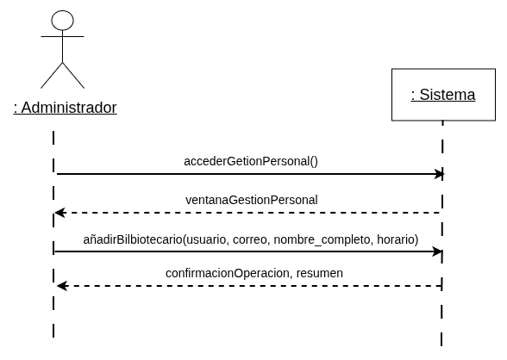

CU09: Gestionar horario.
Prólogo:
Actor principal: administrador.
Personal involucrado e intereses:
- Administrador: desea organizar y actualizar las jornadas de trabajo del personal para asegurar la cobertura del servicio de biblioteca.
- Bibliotecario: desea que su horario laboral esté correctamente reflejado para que el sistema valide sus funciones durante su jornada.
Precondiciones:
- El sistema debe estar conectado a la red local y la base de datos operativa.
- El administrador debe haber iniciado sesión en su cuenta.
- El bibliotecario al que se cambia su horario debe estar registrado en el sistema.
Garantías de éxito: el sistema actualiza el horario del bibliotecario.
Flujo básico:
- El administrador accede al panel de “Gestión de Personal”.
- El administrador busca el bibliotecario por su usuario.
- El sistema le muestra la información del bibliotecario.
- El administrador selecciona “Modificar horario” en el menú contextual.
- El administrador introduce los días y las nuevas horas de entrada y salida.
- El sistema comprueba que el formato de tiempo sea correcto.
- El sistema muestra un mensaje de confirmación con el nuevo horario actualizado.
Flujos alternativos:
2a. El bibliotecario no aparece en la lista:
- El sistema informa que no existe ese bibliotecario.
- El administrador vuelve al paso 2.
5a. Formato de horario inválido:
- El sistema informa que el formato no es válido.
- El administrador vuelve al paso 4.
*a. El sistema falla al conectar con la base de datos:
- El sistema muestra un mensaje indicando que hay un error.
*b. El sistema no puede conectar con la red local:
- El sistema muestra un mensaje indicando que hay un error.
Lista de tecnología y variaciones de datos:
4a. La introducción del horario se realiza mediante teclado y ratón en la aplicación de escritorio.
Información relacionada:
Prioridad: media.
Frecuencia: baja.
Requisitos especiales: el tiempo de respuesta debe ser inferior a 5 segundos.
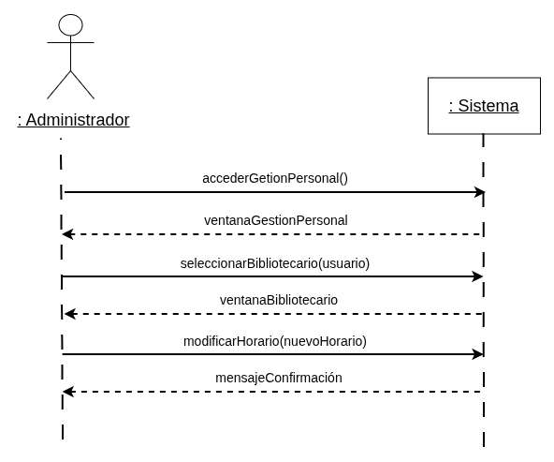

CU10: Cambiar contraseña.
Prólogo:
Actor principal: administrador, bibliotecario o estudiante.
Personal involucrado e intereses:
- Usuario: desea cambiar su contraseña para mantener su cuenta segura.
Precondiciones:
- El sistema debe estar conectado a la red local y la base de datos operativa.
- El usuario debe haber iniciado sesión en su cuenta.
Garantías de éxito: el sistema actualiza la nueva contraseña en la base de datos con la que el usuario accederá a partir de ahora.
Flujo básico:
- El usuario pulsa en la opción de “Mi perfil”.
- El sistema muestra en la pantalla una foto del usuario (si existe), su nombre completo y su correo institucional, además de un botón que dice “Cambiar contraseña”.
- El usuario selecciona la opción “Cambiar contraseña”.
- El sistema solicita la contraseña actual, la nueva contraseña y una confirmación de la nueva contraseña.
- El usuario introduce los datos solicitados.
- El sistema comprueba que la contraseña actual coincida con la de la base de datos.
- El sistema comprueba que la nueva contraseña y su confirmación son idénticas, y que el formato es el adecuado.
- El sistema actualiza la contraseña en la base de datos.
- El sistema informa al usuario que su contraseña se ha cambiado correctamente.
Flujos alternativos:
5a. La contraseña actual es incorrecta:
- El sistema muestra un mensaje de error.
- El caso de uso vuelve al paso 3.
5b. Las nuevas contraseñas no coinciden:
- El sistema informa que ambas contraseñas deben ser iguales.
- El caso de uso vuelve al paso 3.
*a. El sistema falla al conectar con la base de datos:
- El sistema muestra un mensaje indicando que hay un error.
*b. El sistema no puede conectar con la red local:
- El sistema muestra un mensaje indicando que hay un error.
Lista de tecnología y variaciones de datos:
4a. La introducción del horario se realiza mediante teclado y ratón en la aplicación de escritorio.
4b. Las contraseñas están ocultas en forma de puntos que pueden ser revelados con el botón de “Mostrar contraseña”.
Información relacionada:
Prioridad: alta.
Frecuencia: media.
Requisitos especiales: el tiempo de respuesta y la actualización debe ser inferior a 5 segundos.
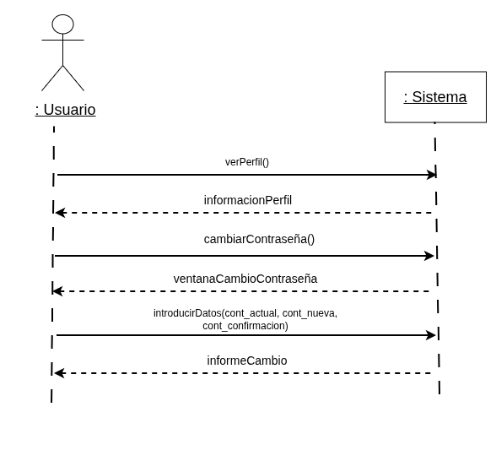

CU11: Iniciar sesión.
Prólogo:
Actor principal: estudiante, bibliotecario o administrador
Personal involucrado e intereses:
- Usuario: desea iniciar sesión para acceder a las funciones de la aplicación correspondientes a su rol.
Precondiciones:
- El sistema debe estar conectado a la red local y la base de datos operativa.
Garantías de éxito: el sistema autentica la identidad del usuario, registra el inicio de la sesión y le da acceso a la pantalla principal correspondiente a su rol.
Flujo básico:
- El usuario abre la aplicación y el sistema muestra la pantalla de inicio de sesión.
- El usuario introduce su correo y su contraseña.
- El sistema busca y verifica que el identificador introducido existe en la base de datos.
- El sistema comprueba que la contraseña introducida coincida con la registrada para ese identificador.
- El sistema identifica el rol del usuario.
- El sistema inicia la sesión y redirige al usuario a la interfaz principal que le corresponde.
Flujos alternativos:
3a. El identificador no existe en la base de datos:
- El sistema muestra un mensaje de error indicando que el usuario no fue encontrado.
- El caso de uso vuelve al paso 2.
4a. Formato de horario inválido:
- El sistema muestra un mensaje de error indicando que las credenciales no son válidas.
- El caso de uso vuelve al paso 2.
*a. El sistema falla al conectar con la base de datos:
- El sistema muestra un mensaje indicando que hay un error.
*b. El sistema no puede conectar con la red local:
- El sistema muestra un mensaje indicando que hay un error.
Lista de tecnología y variaciones de datos:
2a. La introducción de los datos se realiza mediante teclado y ratón en la interfaz de la aplicación de escritorio.
2b. La contraseña se oculta por defecto
Información relacionada:
Prioridad: alta.
Frecuencia: alta.
Requisitos especiales: el tiempo de respuesta debe ser inferior a 5 segundos.

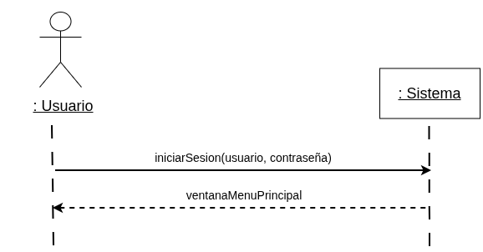
CU12: Registrarse
Prólogo:
Actor principal: estudiante
Personal involucrado e intereses:
- Estudiante: desea crear una cuenta en el sistema para poder identificarse, realizar préstamos, reservar libros y consultar su historial.
Precondiciones:
- El sistema debe estar conectado a la red local y la base de datos operativa.
Garantías de éxito: el sistema registra los datos del nuevo usuario en la base de datos y crea sus credenciales de acceso.
Flujo básico:
- El usuario accede a la pantalla inicial de la aplicación y selecciona la opción "Registrarse".
- El sistema muestra un formulario de registro solicitando datos personales (nombre, apellidos, correo electrónico), una contraseña y la confirmación de la contraseña.
- El usuario introduce los datos solicitados.
- El usuario pulsa el botón "Crear cuenta".
- El sistema comprueba que todos los campos obligatorios están completos y que el formato del correo electrónico es válido.
- El sistema comprueba que la contraseña y su confirmación son idénticas.
- El sistema verifica en la base de datos que el correo electrónico no esté ya asociados a una cuenta existente.
- El sistema registra al nuevo usuario en la base de datos asignándole el rol estudiante.
- El sistema muestra un mensaje de confirmación de registro exitoso y redirige al usuario a la pantalla de inicio de sesión.
Flujos alternativos:
5a. Faltan datos obligatorios o el formato no es correcto:
- El sistema resalta los campos con errores y muestra un mensaje indicando qué datos faltan o son inválidos.
- El caso de uso vuelve al paso 3.
6a. Las contraseñas no coinciden:
- El sistema informa que la contraseña y la confirmación deben ser iguales.
- El caso de uso vuelve al paso 3.
7a. El correo ya está asociada a una cuenta
- El sistema muestra un mensaje de error indicando que ya existe una cuenta registrada con esos datos.
- El caso de uso vuelve al paso 3.

*a. El sistema falla al conectar con la base de datos:
- El sistema muestra un mensaje indicando que hay un error.
*b. El sistema no puede conectar con la red local:
- El sistema muestra un mensaje indicando que hay un error.
Lista de tecnología y variaciones de datos:
3a. La introducción de los datos se realiza mediante teclado y ratón en la interfaz de la aplicación de escritorio.
3b. La contraseña debe cumplir con los requisitos mínimos de seguridad del sistema (por ejemplo, mínimo de 8 caracteres y contener al menos un número).
3c. Las contraseñas están ocultas por defecto.
Información relacionada:
Prioridad: alta.
Frecuencia: baja.
Requisitos especiales: el tiempo de respuesta debe ser inferior a 5 segundos.
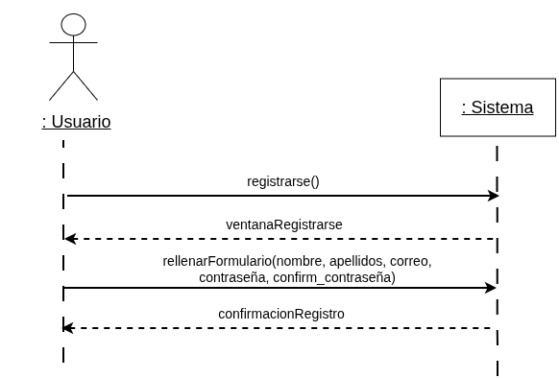

CU13: Ver perfil.
Prólogo:
Actor principal: administrador, bibliotecario o estudiante.
Personal involucrado e intereses:
- Usuario: desea consultar sus datos personales dispuestos en su perfil.
Precondiciones:
- El sistema debe estar conectado a la red local y la base de datos operativa.
- El usuario debe haber iniciado sesión en su cuenta.
Garantías de éxito: el sistema muestra de forma clara los datos del perfil.
Flujo básico:
- El usuario pulsa en la opción de “Mi perfil”.
- El sistema solicita a la base de datos la foto de perfil, el nombre completo y el correo institucional asociados al usuario.
- El sistema muestra en la pantalla la información del usuario: su nombre completo y su correo institucional, además de un botón que dice “Cambiar contraseña”.
Flujos alternativos:
*a. El sistema falla al conectar con la base de datos:
- El sistema muestra un mensaje indicando que hay un error.
*b. El sistema no puede conectar con la red local:
- El sistema muestra un mensaje indicando que hay un error.
Lista de tecnología y variaciones de datos:
3a. La visualización de los datos se realiza mediante la interfaz de la aplicación de escritorio.
Información relacionada:
Prioridad: alta.
Frecuencia: alta.
Requisitos especiales: el tiempo de respuesta debe ser inferior a 5 segundos.

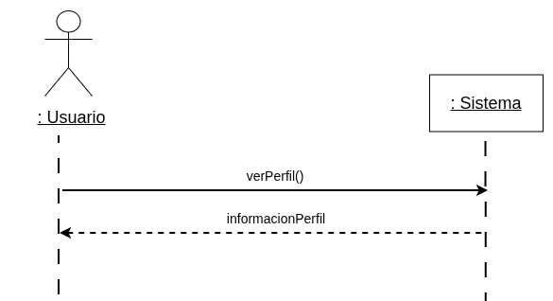

CU14: Eliminar bibliotecario.
Prólogo:
Actor principal: administrador.
Personal involucrado e intereses:
- Administrador: desea revocar el acceso a un bibliotecario que ya no forma parte del personal de la biblioteca para mantener la seguridad.
- Bibliotecario: desea que su información personal sea eliminada del sistema tras acabar su relación laboral.
Precondiciones:
- El sistema debe estar conectado a la red local y la base de datos operativa.
- El administrador debe haber iniciado sesión en su cuenta.
- El bibliotecario que se desea eliminar debe estar registrado en el sistema.
Garantías de éxito: el sistema elimina el registro del bibliotecario de la base de datos y revoca sus credenciales de login.
Flujo básico:
- El administrador accede al panel de “Gestión de Personal”.
- El administrador busca el bibliotecario por su usuario.
- El sistema le muestra la información del bibliotecario.
- El administrador selecciona “Eliminar cuenta” en el menú contextual.
- El sistema solicita una confirmación para evitar eliminaciones accidentales.
- El administrador confirma la acción.
- El sistema borra el registro del bibliotecario de la base de datos.
- El sistema muestra un mensaje de confirmación indicando que la cuenta ha sido eliminada.
Flujos alternativos:
2a. El bibliotecario no aparece en la lista:
- El sistema informa que no existe ese bibliotecario.
- El administrador vuelve al paso 2.
6a. El administrador cancela la acción:
- El caso de uso vuelve al caso 3.
*a. El sistema falla al conectar con la base de datos:
- El sistema muestra un mensaje indicando que hay un error.
*b. El sistema no puede conectar con la red local:
- El sistema muestra un mensaje indicando que hay un error.
Lista de tecnología y variaciones de datos:
2a. La introducción del nombre se realiza mediante teclado y ratón en la aplicación de escritorio.
7a. El sistema debe asegurarse de no borrar registros de préstamos gestionados por ese bibliotecario, solo sus datos.
Información relacionada:
Prioridad: alta.
Frecuencia: baja.
Requisitos especiales: el tiempo de respuesta debe ser inferior a 5 segundos.

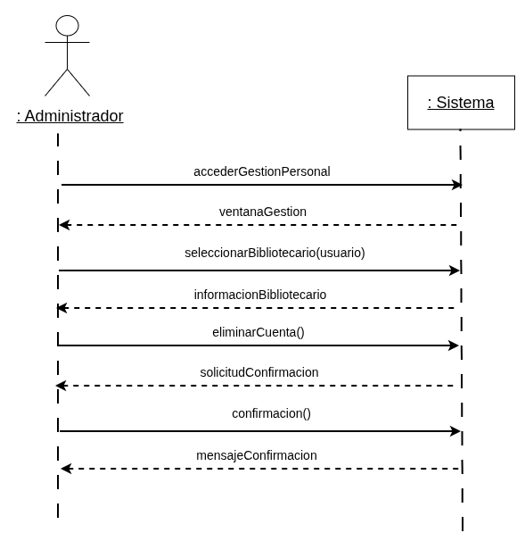

CU15: Devolver libro.
Prólogo:
Actor principal: bibliotecario.
Personal involucrado e intereses:
- Bibliotecario: desea registrar una devolución en el sistema para tener control del inventario.
- Estudiante: desea dejar constancia de su devolución para no recibir sanciones.
Precondiciones:
- El sistema debe estar conectado a la red local de la universidad y la base de datos de libros debe estar operativa.
- El bibliotecario debe haber iniciado sesión en el sistema.
- El estudiante debe estar previamente registrado en el sistema.
- El libro a devolver debe figurar como “préstamo” en el sistema.
Garantías de éxito: el sistema cambia el estado del libro a "disponible", se vacían los atributos de fecha de préstamo y devolución, el registro se añade al historial del estudiante y se notifica si existe una reserva del libro.
Flujo básico:
- El bibliotecario accede a la sección “Gestión de préstamos”.
- El bibliotecario introduce el identificador del estudiante.
- El bibliotecario introduce el ISBN del libro.
- El sistema comprueba si los datos coinciden en la base de datos.
- El bibliotecario selecciona el botón “Finalizar préstamo”.
- El bibliotecario confirma la devolución.
- El sistema comprueba si la devolución se ha realizado a tiempo.
- El sistema cambia el estado del libro a “disponible”, se vacían los atributos de fecha de préstamo y devolución, el registro se añade al historial del estudiante y se actualiza el contador de préstamos del estudiante.
- El sistema comprueba si hay alguna reserva para el libro.
Flujos alternativos:
4a. No hay un libro con ese ISBN:
- El sistema muestra un mensaje de que no hay coincidencias.
- El actor puede volver al paso 3 y volver a intentarlo.
4b. El libro no tiene un préstamo registrado a ese identificador:
- El sistema muestra el menú para realizar un préstamo (CU02).
- El caso de uso finaliza.
7a. La devolución no se ha realizado a tiempo:
- El sistema aplica la sanción correspondiente al estudiante.
9a. El libro tiene una reserva:
- El sistema informa al bibliotecario que el libro está reservado para que lo retire.
*a. El sistema falla al conectar con la base de datos:
- El sistema muestra un mensaje indicando que hay un error.
*b. El sistema no puede conectar con la red local:
- El sistema muestra un mensaje indicando que hay un error.
Lista de tecnología y variaciones de datos:
2a. La introducción de datos se realiza mediante la introducción de texto por el teclado digital de la terminal.
3a. Los ISBN deben ser en formato ISBN-13.
Información relacionada:
Prioridad: alta.
Frecuencia: muy alta.
Requisitos especiales: el tiempo de respuesta debe ser inferior a 5 segundos.

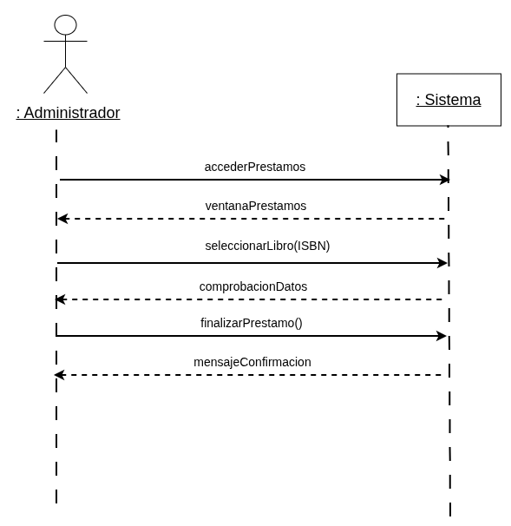

CU16: Aplicar sanción.
Prólogo:
Actor principal: bibliotecario.
Personal involucrado e intereses:
- Bibliotecario: desea penalizar los retrasos en los préstamos o el maltrato del material.
Precondiciones:
- El sistema debe estar conectado a la red local de la universidad y la base de datos de libros debe estar operativa.
- El bibliotecario debe haber iniciado sesión en el sistema.
- El estudiante debe estar previamente registrado en el sistema.
Garantías de éxito: el sistema registra la sanción en el historial del estudiante y bloquea la capacidad de realizar préstamos o reservas.
Flujo básico:
- El bibliotecario accede a la sección “Gestión de sanciones”.
- El bibliotecario introduce el identificador del estudiante.
- El sistema abre un menú contextual con las sanciones activas del estudiante y un botón “Añadir sanción”.
- El sistema abre otro menú con dos campos de texto: uno para poner los días y otro para el motivo.
- El bibliotecario introduce los datos.
- El sistema lanza una ventana de confirmación.
- El bibliotecario confirma la acción.
- El sistema registra la sanción en el historial del estudiante.
Flujos alternativos:
2a. El identificador no coincide con ningún estudiante:
- El sistema informa de que el identificador es incorrecto.
- El caso de uso vuelve al paso 2
5a. El formato de texto es inválido:
- El sistema muestra un mensaje de que el formato es inválido.
- El actor puede volver al paso 4 y volver a intentarlo.
*a. El sistema falla al conectar con la base de datos:
- El sistema muestra un mensaje indicando que hay un error.
*b. El sistema no puede conectar con la red local:
- El sistema muestra un mensaje indicando que hay un error.
Lista de tecnología y variaciones de datos:
2a. La introducción de datos se realiza mediante la introducción de texto por el teclado digital de la terminal.
Información relacionada:
Prioridad: alta.
Frecuencia: media.
Requisitos especiales: el tiempo de respuesta debe ser inferior a 5 segundos.

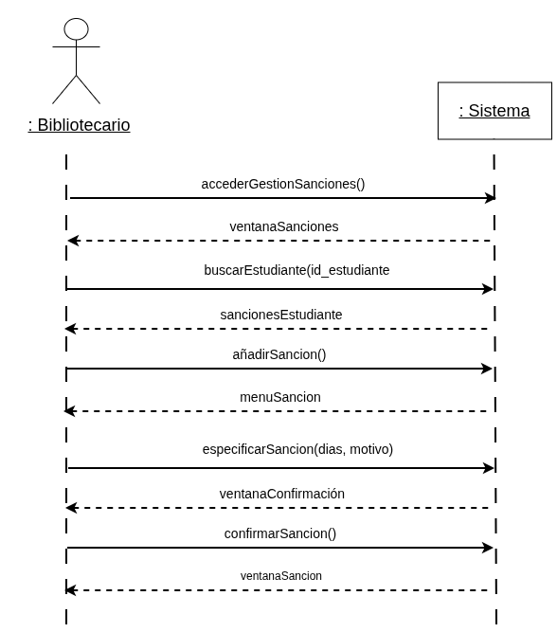

CU17: Eliminar sanción.
Prólogo:
Actor principal: bibliotecario.
Personal involucrado e intereses:
- Bibliotecario: desea eliminar sanciones que han podido ser aplicadas de forma errónea.
Precondiciones:
- El sistema debe estar conectado a la red local de la universidad y la base de datos de libros debe estar operativa.
- El bibliotecario debe haber iniciado sesión en el sistema.
- El estudiante debe estar previamente registrado en el sistema.
Garantías de éxito: el sistema elimina la sanción del registro del estudiante para que este pueda volver a hacer préstamos y reservas.
Flujo básico:
- El bibliotecario accede a la sección “Gestión de sanciones”.
- El bibliotecario introduce el identificador del estudiante.
- El sistema abre un menú contextual con las sanciones activas del estudiante, al lado de cada sanción hay un botón con símbolo de papelera y etiqueta “Eliminar”.
- El bibliotecario pulsa “Eliminar en la sanción que desee borrar.
- El sistema lanza una ventana de confirmación.
- El bibliotecario confirma la acción.
- El sistema borra la sanción en el historial del estudiante.
Flujos alternativos:
2a. El identificador no coincide con ningún estudiante:
- El sistema informa de que el identificador es incorrecto.
- El caso de uso vuelve al paso 2
5a. El formato de texto es inválido:
- El sistema muestra un mensaje de que el formato es inválido.
- El actor puede volver al paso 4 y volver a intentarlo.
*a. El sistema falla al conectar con la base de datos:
- El sistema muestra un mensaje indicando que hay un error.
*b. El sistema no puede conectar con la red local:
- El sistema muestra un mensaje indicando que hay un error.
Lista de tecnología y variaciones de datos:
2a. La introducción de datos se realiza mediante la introducción de texto por el teclado digital de la terminal.
Información relacionada:
Prioridad: alta.
Frecuencia: media.
Requisitos especiales: el tiempo de respuesta debe ser inferior a 5 segundos.
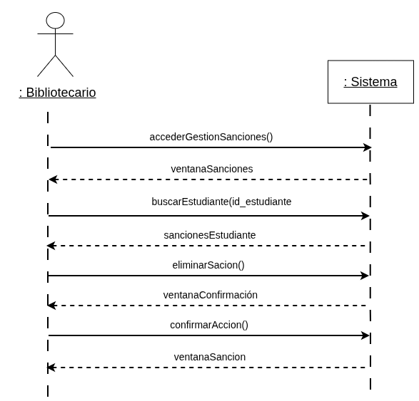

Modelo de dominio:
